PREZENTACE - jehličnany

zadání úkolu: - pracujte ve dvojicích
- místo: učebna PC, vypracujte jako domácí úkol
- vytvořte prezentaci v programu PowerPoint
- prezentaci vytvořte na 1 druh jehličnaté dřeviny
- druh dřeviny si vyberte z následujících rodů: Ginkgo, Cryptomeria, Metasequoia, Sequiadendron, Taxodium, Taxus, Picea, Larix, Cedrus, Abies, Pinus, Pseudotsuga, Tsuga, Thuja, Chamaecyparis, Juniperus

- v prezentaci se zaměřte na původ dřeviny, její stanovištní nároky, uplatnění v sadovnické tvorbě a zajímavosti o daném druhu dřeviny

- prezentaci vypracujte na následující vyučovací hodinu, kde odprezentujete Vámi zvolenou dřevinu

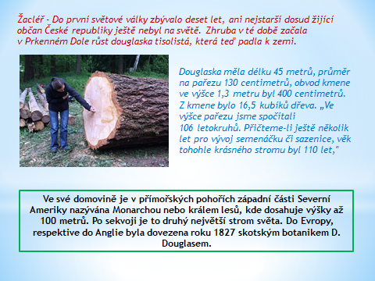

příklad slidu z prezentace

